Vďaka geológii dnes vieme ako sa formovala Európa aj dnešná tvár Slovenska, ktoré je jej súčasťou.
Geologická stavba Európy je zložitá. Rozlišujeme niekoľko oblastí, ktoré tvoria horniny rôzneho veku.
Geologický vývoj bol ukončený vrásnením v rôznych časových obdobiach.( variske, kaledónske, alpínske)
Najstaršia časť : jadro Európy je Baltický štít (časť Škandinávskeho polostrova), Ukrajinský štít a podklad
Ruskej tabule
horniny – prahorného a starohorného veku
Mladšie časti : pripojili sa počas kaledónskeho a varískeho vrásnenia v prvohorách
a) kaledónska Európa – časť Škandinávie a Anglicka
b) varíska Európa – časť Nemecka a Čiech
Najmladšia časť : alpínska Európa vznikla v druhohorách a treťohorách, tiahne sa od Pyrenejí cez Alpy,
Karpaty po Balkán a je súčasťou celosvetového horského pásma, ku ktorému patria ešte Apeniny,
Dinaridy v Európe, Atlas v Afrike , pohoria v Malej Ázii až po Himaláje.
Podstatnú časť Slovenska zaberajú Západné Karpaty-súčasť alpínskej Európy, geologicky k nim patria aj
časti, ktoré sú v zemepise zaradené do Východných Karpát
Západné Karpaty sú pásmové pohorie ako Alpy, príčinou vzniku Západných Karpát bola zrážka pohybujúcej
sa Afriky a Európy ako súčasť litosferických platní. Medzi nimi bolo aj veľa maličkých kontinentov, ktoré
po zrážke zostali prilepené na Európe. Západné Karpaty sú teda akýsi zlepenec malých kontinentov.
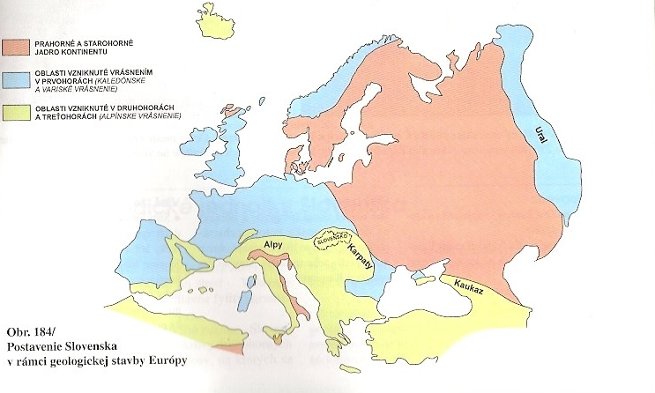
( preto ich tvoria horniny rôzneho veku)

